Dédicaces :

Avant toute chose, je tiens à rendre grâce à Dieu pour la santé et la miséricorde qu'il m'accorde tous les jours de ma vie. Je dédie ce travail a toutes les personnes qui m'ont aidé de par leur soutien moral, financier, et leurs conseils à réaliser ce rapport.

Remerciements :

Tout d'abord, je souhaite adresser mes remerciements les plus chaleureux à monsieur AIT MEDDAH El mahjoub, mon encadreur pédagogique, pour sa précieuse guidance, ses conseils éclairés et son soutien constant tout au long de ce stage. Ses explications claires et ses retours constructifs ont grandement contribué à mon apprentissage et à l'aboutissement de ce projet.

Je tiens à remercier tous ceux qui ont contribué de près ou de loin à la réalisation de ce projet, en apportant leurs idées, leurs commentaires et leurs suggestions. Votre apport a été précieux et a contribué à l'amélioration de ce travail.

Ce stage a été une expérience formatrice et épanouissante, et je suis reconnaissant envers toutes les personnes qui ont rendu cela possible. Je suis impatient de continuer à développer mes compétences et à contribuer davantage dans le domaine du développement d'applications web.

Merci encore à tous pour votre soutien indéfectible et votre confiance.

Résumé :

Dans le cadre de ma formation en Génie Informatique à l'école supérieure de technologie de Fkih Ben Salah, j'ai effectué un stage technique de deux mois chez Tasmim Web.

L'objectif principal de ce stage était de concevoir et développer un système de réservation de tables en ligne pour les restaurants. J'ai utilisé plusieurs technologies telles que PHP, Laravel, HTML, CSS, JavaScript, Bootstrap et MySQL.

Ce système permet aux clients de rechercher des restaurants disponibles, de consulter les détails des restaurants, de réserver une table à une date et une heure spécifiques, ainsi que de gérer leurs réservations existantes. Il offre également aux propriétaires de restaurants la possibilité de gérer leurs profils, les réservations et de consulter les statistiques.

**Mots-clefs** :.

Table des matières :

Table des figures :

Introduction Générale :

Les applications Web sont des outils de collaboration qui ont révolutionné le monde du travail grâce au modèle économique qu'elles ont introduit. La variété des applications offertes, tant en termes d'information que de communication, fait la force d'Internet. De nos jours, une application web permet de tout faire et doit être facile à utiliser pour les utilisateurs. Nous trouvons ainsi des plateformes de shopping, des réseaux sociaux, des outils de facturation, et bien d'autres applications qui facilitent la vie quotidienne des utilisateurs.

Ce rapport de stage présentera en détail les différentes phases de développement de l'application, les défis rencontrés et les solutions mises en place. Nous partagerons également les résultats obtenus et les compétences acquises tout au long de ce stage.

Nous sommes convaincus que cette application de réservation de tables apportera une réelle valeur ajoutée aux utilisateurs en leur offrant une solution pratique pour réserver facilement des tables dans leurs restaurants favoris, et contribuera ainsi à améliorer l'expérience globale des clients et la gestion des réservations pour les restaurateurs.

Le content de ce rapport s'articule autour de cinq chapitres comme suit :

* Chapitre I : « CONTEXTE GÉNÉRAL » qui donne une présentation sur l’entreprise et qui décrit le contexte général de ce projet.
* Chapitre 2 : « ANALYSE ET SPÉCIFICATION DES BESOINS » qui contient une analyse de I ’existant et la spécification des besoins fonctionnels et non fonctionnels que les solutions doivent achever.
* Chapitre 3 : ÉTUDE CONCEPTUELLE » qui décrit une étude conceptuelle en se basant sur le langage de modélisation UML et présenter les diagrammes nécessaires.
* Chapitre 4 : « TECHNOLOGIE ET ENVIRONNEMENT TECHNIQUE » qui contient une description de l'environnement technique et une définition théorique de chacune des technologies, bibliothèques utilisées.
* Chapitre 5 : « RÉALISATION » qui illustre le travail réalisé sous la forme des captures d'écran des interfaces de la solution développée.

# CHAPITRE 1 : CONTEXTE GÉNÉRAL

Dans ce chapitre, nous allons présenter l'organisme d'accueil et les solutions offertes par l'entreprise. Après, nous allons introduire la problématique, et donner une présentation générale du projet.

## L'organisme d'accueil :



Figure 1 Emblème de Tasmim web

Tasmim web est une agence web implantée à Casablanca. Elle vise à garantir une écoute et un accompagnement de qualité et de proximité à ses clients en adaptant des solutions sur mesure.

II s'agit d'une agence web qui a pour objectif principale de répondre aux besoins des clients dans le domaine de la création, le référencement de sites internet, la mise en place de stratégies web. Ils délivrent un accompagnement web complet avant, pendant et après la phase de conception du projet.

Domaine d'activité touche les axes suivants :

* Développement informatique :
* Application sur mesure : le développement et la maintenance des logiciels et des applications selon le besoin des clients.
* Création des sites web personnalisés.
* Marketing digital & communication :
* Accompagner les clients adapter une bonne stratégie digitale.
* La création ou refonte d'identité visuelle
* Réalisation des landings pages

# CHAPITRE 2 : ANALYSE ET SPÉCIFICATION DES BESOINS

L'analyse fonctionnelle est une étape essentielle dans le processus de développement d'un système, visant à formaliser les besoins du client. Cette phase permet de s'assurer que le développement de la solution répondra de manière adéquate aux attentes et exigences du client. Dans cette section, nous présenterons les besoins fonctionnels et non fonctionnels que la solution doit satisfaire.

## Spécification des besoins :

La spécification des besoins est un processus qui consiste à définir de manière claire et détaillée les besoins d'un projet, d'un système ou d'un produit. Ces besoins peuvent être fonctionnels (ce que le système doit faire) ou non fonctionnels (les contraintes et les exigences de qualité).

* 1. Spécification fonctionnel :

Administrateur :

* Gestion des comptes utilisateurs : ajout, suppression et modification des comptes utilisateurs.
* Gestion des restaurants : ajout, suppression et modification des restaurants.
* Suivi des réservations et des statistiques : consultation des réservations, génération de rapports statistiques.

Propriétaire du restaurant :

* Création et gestion du profil du restaurant : ajout, modification et suppression des informations du restaurant.
* Paramétrage de la capacité des tables : ajout, modification et suppression des tables disponibles avec leur capacité respective.
* Gestion des réservations : consultation, modification et annulation des réservations reçues pour le restaurant.
* Consultation des statistiques de réservation : accès aux données statistiques telles que le nombre de réservations par jour, par mois, etc.

Client :

* Recherche de restaurants disponibles : recherche de restaurants en fonction de critères tels que l'emplacement, la date et l'heure.
* Visualisation des informations détaillées du restaurant : consultation des détails du restaurant sélectionné, y compris l'emplacement, le menu, etc.
* Réservation d'une table : réservation d'une table en spécifiant le nombre de personnes, la date et l'heure souhaitées.
  1. Spécifications des besoins non fonctionnels :

Les besoins non fonctionnels décrivent les caractéristiques et contraintes de la solution qui ne sont pas directement liées aux fonctionnalités, mais qui influencent la qualité et les performances du système. Voici quelques exemples de besoins non fonctionnels importants pour ce projet :

* Convivialité :

L'interface utilisateur doit être intuitive, facile à utiliser et offrir une expérience utilisateur agréable.

* Performance :

Le système doit être capable de gérer un grand nombre d'utilisateurs et de réservations simultanément, avec des temps de réponse rapides.

* Sécurité :

Les données personnelles des utilisateurs doivent être sécurisées et protégées contre tout accès non autorisé.

* Disponibilité :

Le système doit être disponible et accessible en ligne pendant les heures convenues, avec un temps d'arrêt minimal pour les opérations de maintenance planifiées.

* Scalabilité :

La solution doit être capable de s'adapter à une augmentation du nombre d'utilisateurs et de réservations sans compromettre ses performances.

* Compatibilité :

Le système doit être compatible avec différents navigateurs web et appareils, garantissant une expérience cohérente pour les utilisateurs.

## Conclusion :

Dans ce chapitre, nous avons effectué une étude de l'existant afin de mieux comprendre le contexte et les besoins du projet. Ensuite, nous avons procédé à la spécification des besoins fonctionnels et non fonctionnels de la solution. Cela nous a permis de définir les fonctionnalités et les contraintes que le système doit satisfaire.

# Chapitre 3 : Étude conceptuelle et mise en œuvre

Dans cette section, nous allons commencer par présenter le langage de modélisation que nous avons utilisés pour la conception du système. Ensuite, nous reformulerons les différents besoins cités précédemment sous la forme de diagrammes UML.

## Présentation du langage UML :



Figure 2 logo UML

UML est utilisé pour spécifier, visualiser, modifier et construire la documentation nécessaire au bon développement d'un logiciel orienté objet. Il fournit également un standard de modélisation pour représenter l'architecture logicielle. UML poursuit plusieurs objectifs qui en font un outil précis de communication, notamment :

* Comprendre et décrire les besoins : UML permet de capturer les exigences et les besoins du système, en utilisant des diagrammes tels que les diagrammes de cas d'utilisation et les diagrammes d'activité.
* Élaborer les spécifications d'un système : UML offre des diagrammes tels que les diagrammes de classes et les diagrammes de séquence pour spécifier les composants du système, leurs relations et leurs interactions.
* Établir l'architecture logicielle : Les diagrammes d'architecture, tels que les diagrammes de composants et les diagrammes de déploiement, permettent de représenter la structure et la configuration du système, facilitant ainsi la conception de l'architecture logicielle.
* Coordonner les activités entre les différents intervenants : En fournissant une notation standardisée, UML permet aux différents membres de l'équipe de développement de communiquer efficacement et de coordonner leurs efforts pour la réalisation du projet.
* Gérer l'évolution d'un projet informatique : UML facilite la gestion des changements et des évolutions d'un projet en permettant de visualiser les impacts des modifications sur le système grâce à des diagrammes de dépendance et de traçabilité.
  1. Diagramme UML :

Un diagramme UML est une représentation graphique qui permet de modéliser un aspect spécifique du système. Chaque type de diagramme UML possède une structure et des concepts prédéfinis. Les diagrammes UML offrent aux utilisateurs un moyen de visualiser et de manipuler les éléments de modélisation. Au total, UML définit treize types de diagrammes qui peuvent être utilisés pour décrire différentes perspectives et aspects du système.

* 1. Outils de modélisation :



Figure 3Logo Diagrammes.net

Diagrams.net est une application de création de diagrammes compatibles avec github, gitlab et Google Drive, etc. Cette application est entièrement gratuite et elle nous permet de dessiner :

* + Organigrammes
  + Diagramme UML
  + Diagramme ERD
  + Schémas réseaux
  + Business Process Models
  + Circuits électroniques

Fonctionnalités :

* + Client HTML5 natif avec support d’IE 6-8 10
  + Large bibliothèque d’icônes
  + Interface intuitive en glisser-déposer
  + Recherche d’image et ajout dans le diagramme
  + Exportation en PNG/JPG/XML/SVG
  + Support des interfaces tactiles
  + Édition collaborative en temps réel

## Diagramme de cas d'utilisation :

Effectivement, un diagramme de cas d'utilisation est utilisé pour décrire le comportement d'un système, d'un sous-système, d'une classe ou d'un composant du point de vue d'un utilisateur externe. Il divise la fonctionnalité du système en unités cohérentes qui ont du sens pour les acteurs impliqués. Les cas d'utilisation permettent d'exprimer les besoins des utilisateurs d'un système dans une perspective orientée utilisateur plutôt qu'informatique.

Ce type de diagramme représente les fonctionnalités, également appelées cas d'utilisation, nécessaires aux utilisateurs. Il s'agit d'identifier toutes les fonctionnalités que le système doit offrir afin de répondre aux besoins des utilisateurs. Le diagramme de cas d'utilisation permet également de délimiter le système en définissant les interactions entre les acteurs et les cas d'utilisation.

En résumé, le diagramme de cas d'utilisation est un outil essentiel pour capturer les exigences fonctionnelles d'un système en se concentrant sur les besoins des utilisateurs. Il aide à définir les fonctionnalités du système et à délimiter son périmètre, en fournissant une vision claire et compréhensible de la manière dont les utilisateurs interagissent avec le système.

# Chapitre 4 : Technologies et outils utilisés

Après avoir réalisé l'étude conceptuelle du projet, ce chapitre se concentre sur la présentation de l'environnement de travail nécessaire au développement de nos applications. Nous allons identifier les différents outils matériels, logiciels et techniques qui seront utilisés.

## Environnement logiciel :

Au cours de ce projet, nous avons utilisé l'éditeur de code Visual Studio Code pour le développement de nos applications.

* Visual Studio code :



Figure Visual Studio Code logo

Visual Studio Code est un éditeur de code source léger mais puissant qui s'exécute sur le bureau et est disponible pour Windows, macOS et Linux. Il offre une prise en charge intégrée pour JavaScript, TypeScript et Node.js, et dispose d'un riche écosystème d'extensions pour d'autres langages tels que C++, C#, Java, Python, PHP, Go, ainsi que des environnements d'exécution tels que .NET et Unity. Avec son interface intuitive, ses options de personnalisation étendues et son intégration transparente avec les outils de développement, Visual Studio Code est largement utilisé pour un développement logiciel efficace et productif sur différentes plateformes.

* Git & Github :



Figure Git & Github logos

Git est un système de contrôle de version distribué qui permet de gérer efficacement les modifications apportées aux fichiers d'un projet. Il enregistre chaque changement effectué, ce qui facilite le suivi des modifications, la collaboration entre les membres de l'équipe et la gestion des différentes versions du projet.

GitHub est une plateforme d'hébergement de code source basée sur Git. Elle permet aux développeurs de partager, collaborer et contribuer à des projets de manière transparente. GitHub offre des fonctionnalités telles que la gestion des problèmes (issues), les demandes de fusion (pull requests) et les wikis, qui facilitent la collaboration et la gestion de projet.

En utilisant Git et GitHub, les développeurs peuvent travailler simultanément sur le même projet, fusionner leurs modifications, suivre l'historique des changements et partager leur code avec la communauté. Ces outils sont largement utilisés dans le développement logiciel moderne pour assurer un flux de travail efficace, une gestion de version fiable et une collaboration harmonieuse.

* Xampp :



Figure XAMPP logo

XAMPP est un ensemble de logiciels libres qui fournit un environnement de développement web complet. L'acronyme XAMPP représente les plateformes prises en charge : X pour le système d'exploitation (Windows, Linux, macOS), Apache pour le serveur web, MySQL pour la base de données, PHP pour le langage de programmation et Perl pour un langage de script. XAMPP permet de configurer rapidement un serveur web local pour le développement et les tests de sites web dynamiques. Il comprend également d'autres outils tels que phpMyAdmin pour la gestion de la base de données et FileZilla pour le transfert de fichiers. XAMPP est largement utilisé par les développeurs pour créer et tester leurs applications web localement avant de les déployer sur un serveur en ligne.

## Environnement technique :

Dans cette partie, nous allons citer les différentes technologies et les outils utilisés au long de ce projet pour la réalisation de nos applications.

* HTML, CSS et JavaScript :



Figure HTML , CSS, JavaScript logos

HTML fournit la structure de base des sites web, qui est ensuite améliorée et modifiée par d'autres technologies telles que CSS et JavaScript. CSS est utilisé pour contrôler la présentation, le formatage et la mise en page des éléments HTML, permettant ainsi de personnaliser l'apparence du site. JavaScript, quant à lui, est utilisé pour contrôler le comportement interactif des différents éléments sur le site, permettant d'ajouter des fonctionnalités dynamiques et de répondre aux interactions de l'utilisateur. Ensemble, ces trois technologies jouent un rôle essentiel dans la création d'une expérience web riche et conviviale.

* PHP :



Figure Php logo

PHP (Hypertext Preprocessor) est un langage de programmation côté serveur très populaire et largement utilisé pour le développement web. Il offre une grande flexibilité et simplicité, permettant aux développeurs de créer des sites web dynamiques et interactifs. PHP est intégré directement dans le code HTML, ce qui facilite l'interaction avec les bases de données, la gestion des formulaires et la génération de contenu dynamique. Sa grande communauté et sa vaste bibliothèque de fonctions prêtes à l'emploi en font un choix privilégié pour les développeurs web.

* Laravel :



Figure Laravel logo

Laravel est un framework de développement web open-source écrit en PHP. Il offre une structure robuste et élégante pour la création d'applications web modernes et performantes. Laravel facilite le développement en fournissant des fonctionnalités avancées telles que la gestion des routes, l'ORM (Object-Relational Mapping) pour la manipulation des données, la gestion des sessions et de l'authentification, ainsi que de nombreuses autres fonctionnalités prêtes à l'emploi. Avec son architecture MVC (Modèle-Vue-Contrôleur), Laravel favorise la séparation claire des préoccupations et permet une maintenance et une évolutivité aisées des applications. Grâce à sa vaste communauté de développeurs, Laravel bénéficie d'un écosystème dynamique avec de nombreuses ressources, bibliothèques et extensions disponibles.

* Bootstrap :



Figure Bootstrap logo

Bootstrap est un framework CSS gratuit et open-source conçu pour le développement web réactif et mobile. Il offre une collection de modèles de conception basés sur CSS et JavaScript, qui permettent de créer rapidement et facilement des éléments d'interface tels que la typographie, les formulaires, les boutons, la navigation et bien d'autres composants. Grâce à Bootstrap, il est possible de construire des sites web réactifs qui s'adaptent de manière fluide à différents appareils et tailles d'écran, offrant ainsi une expérience utilisateur cohérente et optimale. Ce framework facilite grandement le processus de développement en fournissant des outils et des classes prédéfinis, permettant ainsi de gagner du temps et d'améliorer l'efficacité du développement web.

## Conclusion :

Ce chapitre avait pour objectif de présenter les technologies et les outils utilisés pour la réalisation de la plate-forme. Nous avons abordé l'environnement matériel, logiciel et les différentes technologies utilisées. Dans le chapitre suivant, nous allons présenter notre réalisation à travers quelques interfaces graphiques de la plate-forme développée.

# Chapitre 5 : Réalisation

Après la présentation des technologies et outils utilisés pour le développement, nous allons présenter notre réalisation sous la forme de quelques interfaces graphiques des différentes solutions réalisées.

La réalisation vient couronner le travail de l'étude préalable et de l'étude conceptuelle. Elle présente la dernière étape et elle est la plus importante puisque grâce elle le projet va exister réellement, sa réussite est conditionnée par une multitude de choix essentiellement d'ordre technique concernant l’exécution de ce qui a été conque et proposé comme solution afin de répondre aux besoins des utilisateurs et de remédier aux insuffisances perçues.

Dans ce chapitre, nous allons entamer la partie de la réalisation du projet, en mettant les différentes captures d'écran des solutions projet réalisées.

## Page d'accueil

En tant qu'invité, vous pouvez accéder à la page d'accueil du site. Sur cette page, vous trouverez un aperçu des restaurants disponibles. Vous pouvez parcourir la liste des restaurants, afficher des informations telles que les spécialités culinaires, les horaires d'ouverture et les évaluations des clients.

L'objectif de cette fonctionnalité est de permettre aux utilisateurs non enregistrés d'avoir un premier aperçu des restaurants disponibles avant de décider de s'inscrire ou de se connecter. Vous pouvez consulter les différentes options de restaurant et obtenir des informations de base pour faciliter votre choix.

Aussi cette page c’est la devanture de notre application, représente la phase de connexion des utilisateurs pour pu accéder à ses fonctionnalités et elle est composé de 3 zones selon leur rôle :

- Administrateur

- Le client

- Le propriétaire d’un restaurant

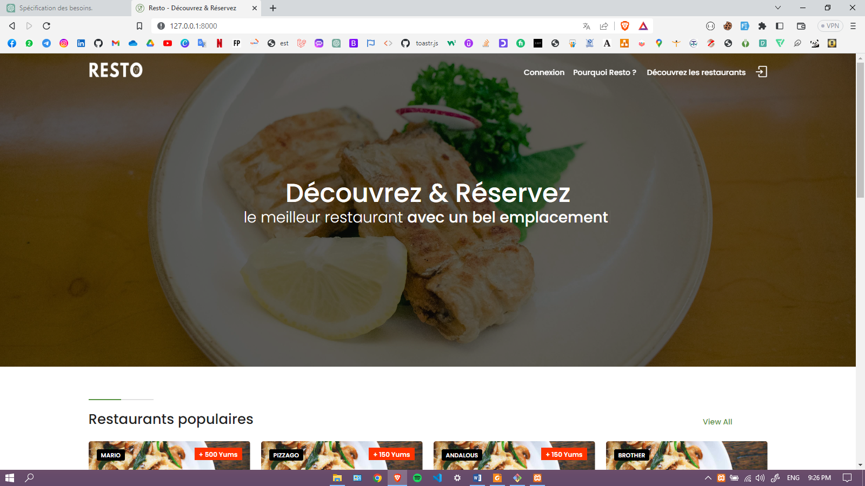 La figure 11 suivante représente l‘interface d'accueil de la plateforme

Figure page d 'accueil

## Page d’authentification

La page d'authentification dont utilisateur introduit ses de connexion et clique sur « **Login** ». Si les informations saisies sont correctes, il sera authentifié, sinon un message d'erreur s 'affiche :

- Email incorrect

- Mot de passe incorrect

* Espace admin :

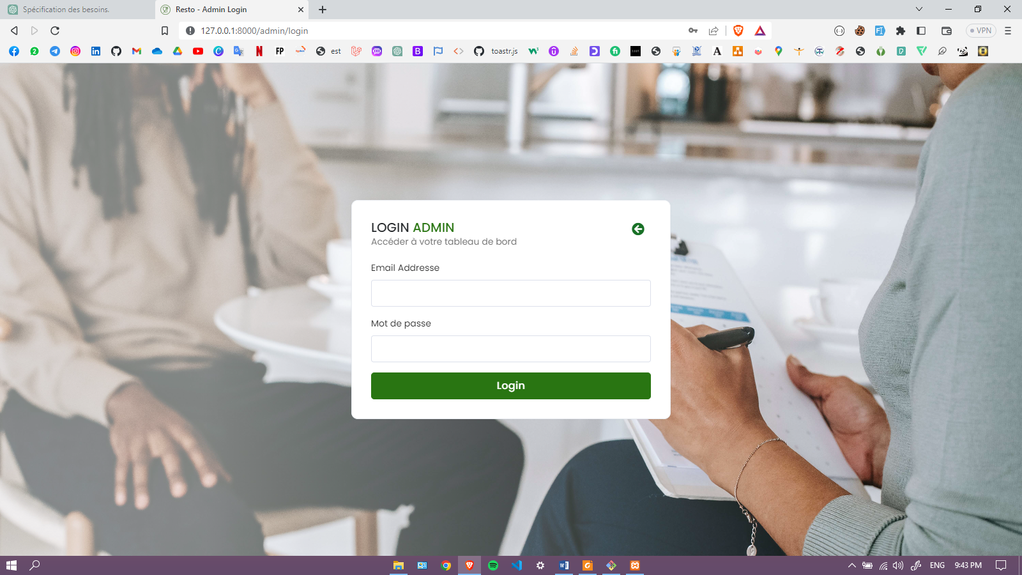

Figure Page d'authentification pour l'administrateur

* Espace client :

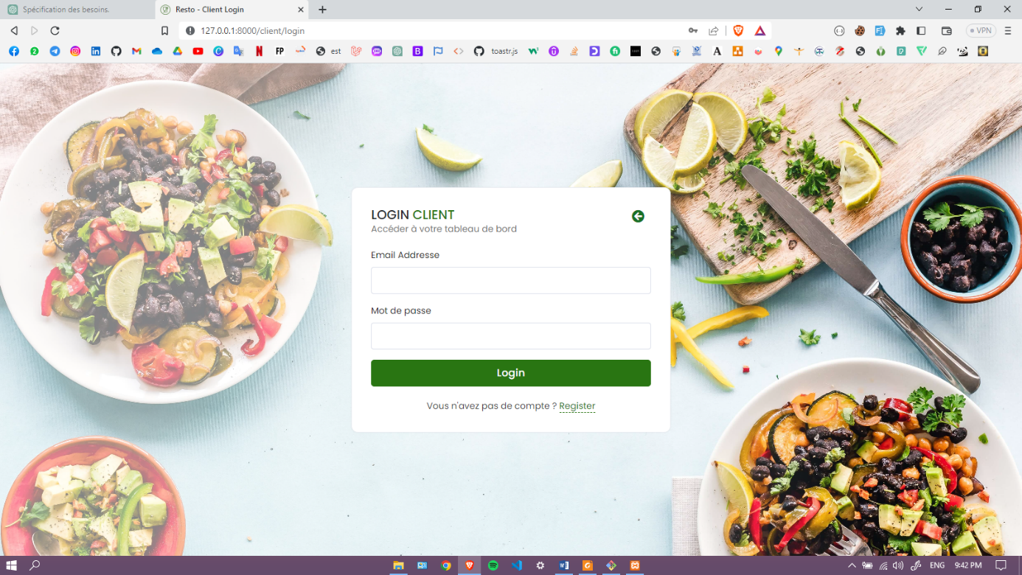

Figure Page d'authentification pour le client

* Pour le propriétaire d’un restaurant :

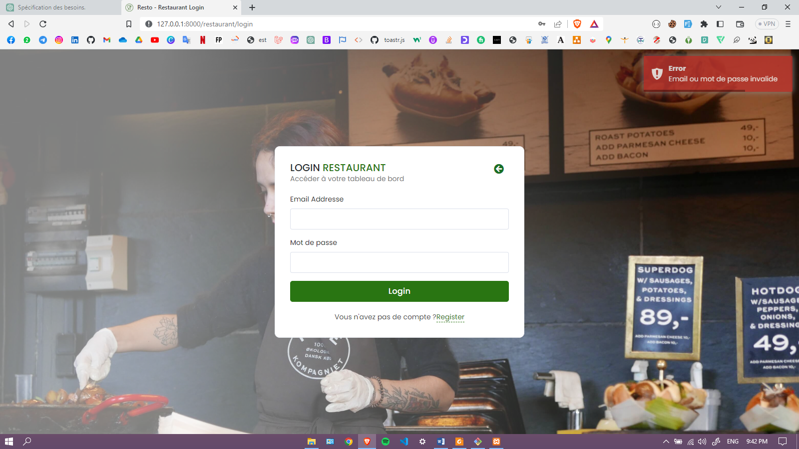

Figure Page d'authentification pour le propriétaire d'un restaurant

## Page d'inscription

La page d’inscription dont l'utilisateur remplir ses données de personnels et clique sur « S’inscrire ». Si les informations saisies correctes, un message de succès s’affichera puis il sera passé de confirmation dc compte, sinon un message d'erreur s’affiche :

- Adresse email incorrect

- Mot de passe incorrect

- Les mots de passe ne s'ont pas les mêmes

- Une erreur s'est produite

* 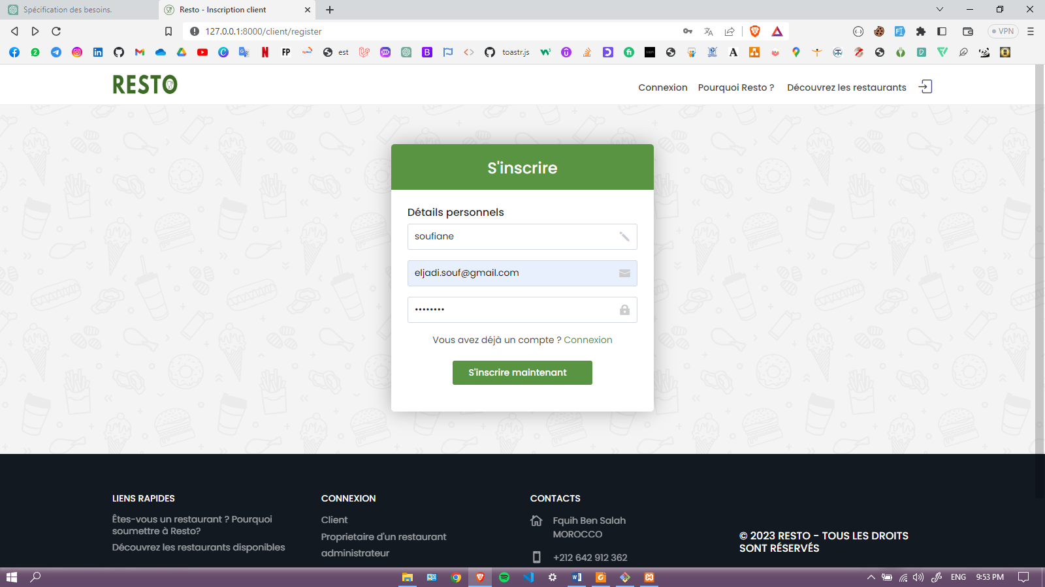Espace client :

Figure Page d'inscription pour le client

* Pour le propriétaire d’un restaurant :

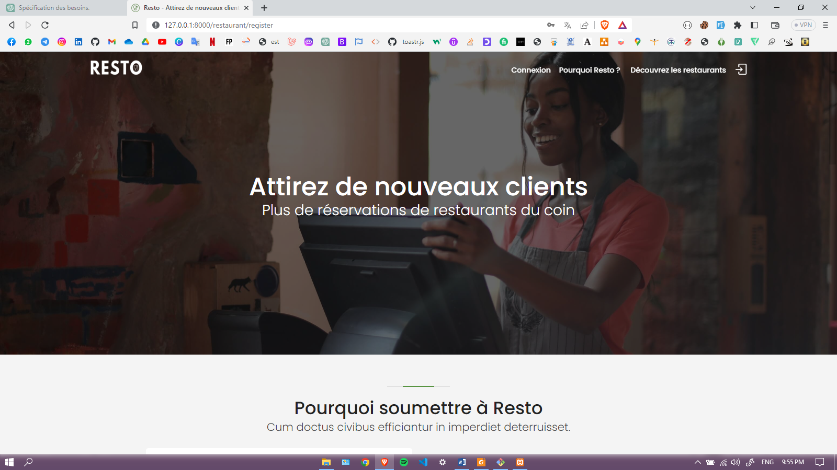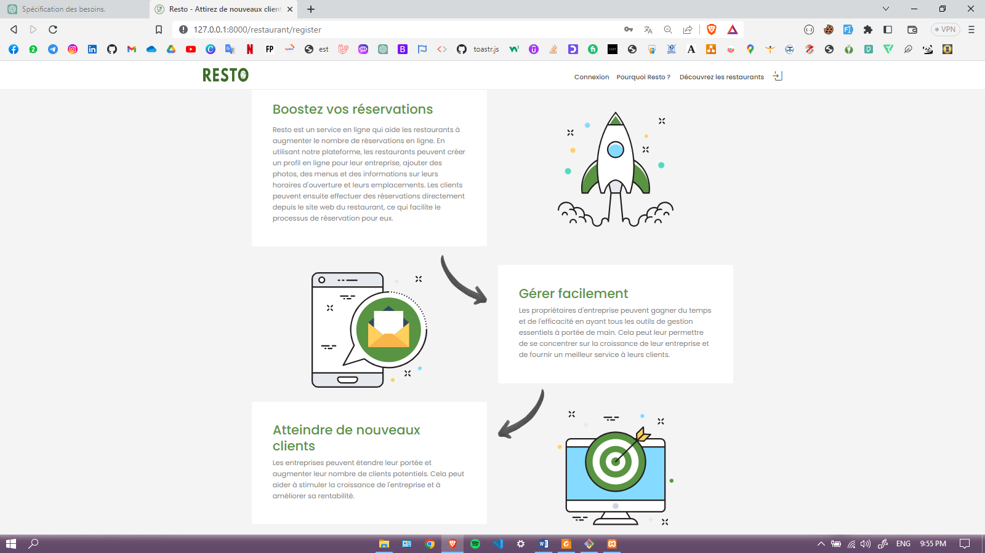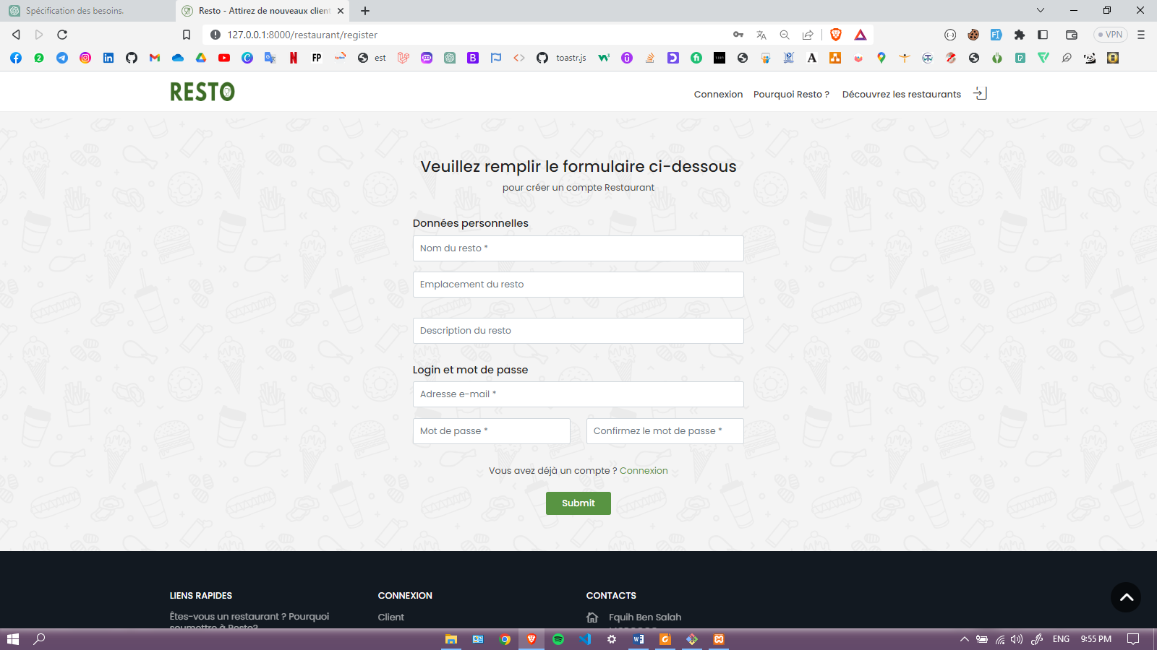

Figure Page d'inscription pour le prioritaire d'un restaurant

## Reservation :

Une fois que le client a sélectionné un restaurant qui l'intéresse à partir de la liste disponible sur la page d'accueil, il peut cliquer sur le restaurant choisi pour obtenir plus d'informations. Sur la page détaillée du restaurant, les options de réservation disponibles et l'emplacement.

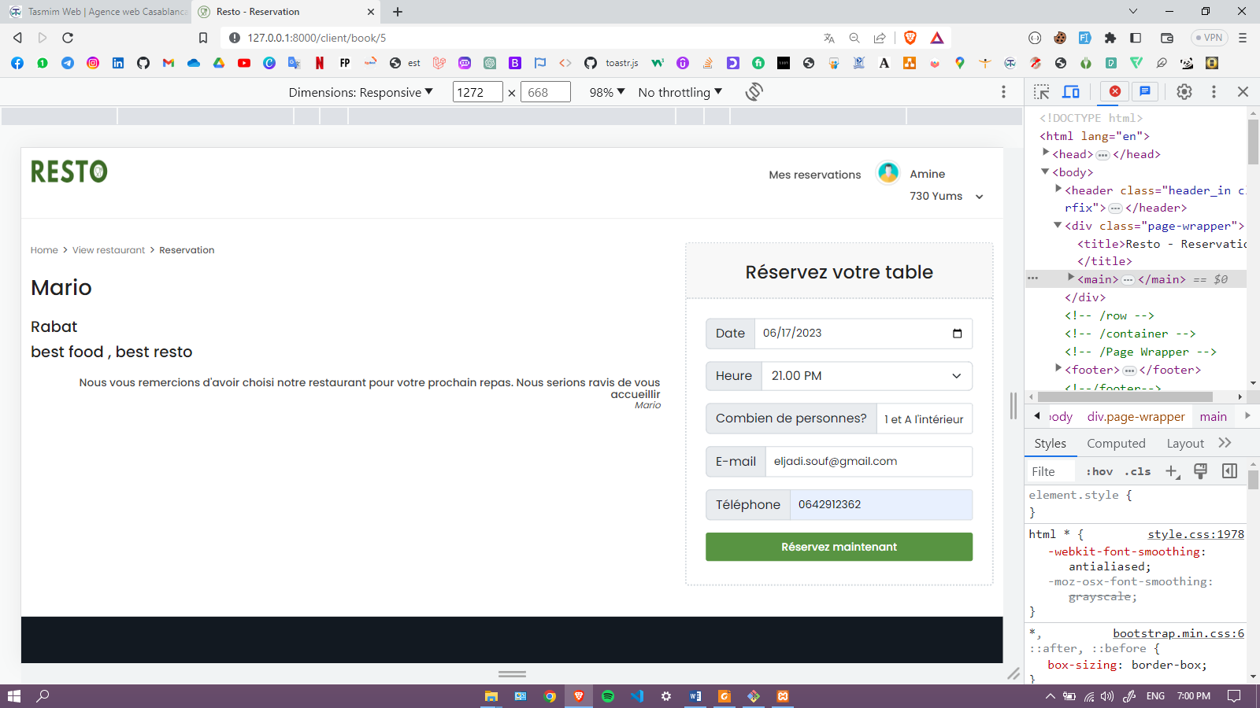 Pour effectuer une réservation, le client doit remplir un formulaire de réservation. Ce formulaire contient des champs où le client doit entrer les informations nécessaires, telles que la date et l'heure de la réservation, le nombre de personnes, le numéro de téléphone et l’email.

Figure la réservation pour le client

Une fois que le client a rempli le formulaire de réservation, il peut soumettre les informations. Le système vérifie alors la disponibilité du restaurant pour la date et l'heure demandées. Si la réservation est confirmée, le client reçoit une confirmation de réservation par le biais d'une notification sur le site.

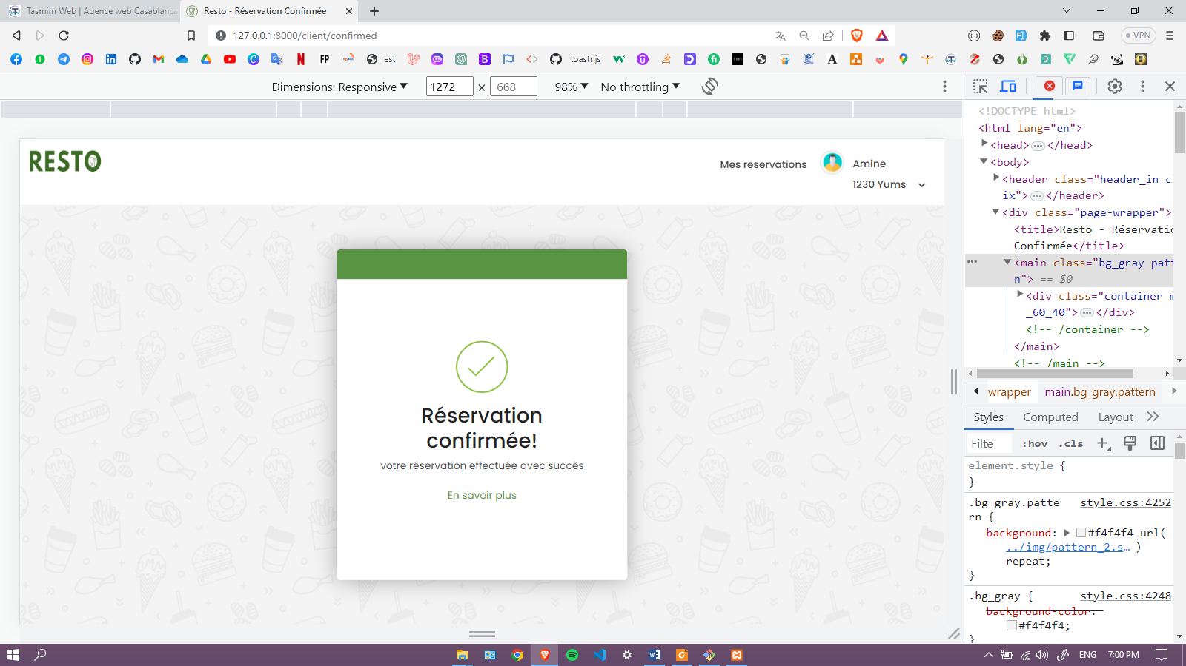

Figure confirmation de la réservation pour le client

Notez que pour pouvoir effectuer une réservation, le client doit être connecté à son compte utilisateur. Si le client n'a pas encore de compte, il devra d'abord s'inscrire sur l’application avant de pouvoir réserver une table.

## Conclusion :

Dans ce dernier chapitre, nous avons présenté la réalisation en montrant les principales fonctionnalités implémentées par des captures des interfaces graphiques.